 

Grupo 13

***Pilha de Leclanché  
(Zinco - Dióxido de Manganês)***

Pedro Sader Azevedo 243245

Bruno Henrique Emídio Leite 214017  
Isabela Marcondes de Melo 218117  
Nicolas Bissoli Nattis 222903

**QG111**

Prof. Dr. Pablo Sebastián Fernández

Sr. Rafael Alcides Vicente (PAD)

**Funcionamento da Pilha de Zinco - Dióxido de Manganês**

***Possíveis Nomenclaturas e Composição***

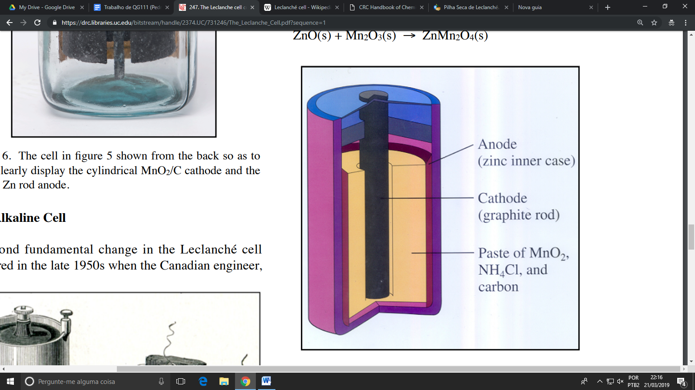

Figura 1[1]: arranjo da Pilha de Leclanché, em que se traduz de cima para baixo “Ânodo (revestimento interior de zinco)”, “Cátodo (bastão de grafite)”, “Pasta de MnO2, NH4Cl e carbono”.

A Pilha de Leclanché, apelidada em homenagem ao seu inventor Georges Leclanché[2], é uma célula eletroquímica que produz diferença de potencial a partir da oxidação do zinco metálico (Zn) e da redução do dióxido de manganês (MnO2). São outras denominações possíveis pilha comum, pilha seca e pilha ácida. Essa última se deve à presença de cloreto de amônio[3] (NH4Cl) que possui caráter ácido por seu ânion Cl- ser derivado do ácido forte HCl e seu cátion NH4+ ser derivado da base fraca NH4OH.

A pilha é construída com um eletrodo positivo (cátodo) de grafite - material escolhido por ser, além de bom condutor elétrico, abundante e inerte. Ele é mergulhado numa solução pastosa eletrolítica de cloreto de amônio, dióxido de manganês e carvão em pó. Fica separado dessa mistura por um papel poroso o eletrodo negativo (ânodo) da pilha, que consiste em um envoltório de zinco metálico.[4]

***Reações eletroquímicas***

A pasta úmida descrita anteriormente atua como eletrólito, pois a presença de íons livres (como NH+ e Cl-) a torna condutora de eletricidade. Por isso, o contato do zinco metálico com essa solução promove sua oxidação para a sua forma iônica mais comum, de carga 2+. Assim, dois mols de elétrons são liberados para cada mol de zinco metálico, como mostra a semirreação de oxidação (I)[5]:

(I) Zn(s) → Zn2+(aq) + 2e-

Esses dois elétrons são utilizados na reação de redução do manganês, que tem número de oxidação +4 enquanto reagente e +3 enquanto produto. Isso é atestado pela semirreação de redução (II)[5]:

(II) 2MnO2(aq) + 2NH4(aq) + 2e- → Mn2O3(s) + 2NH3(g) + H2O(l)

Somando-se a equação da reação (I) com a equação da reação (II) obtém-se a reação global (III)[5]:

(III) Zn(s) + 2 MnO2(aq) + 2 NH4+(aq) → Zn2+(aq) + 1 Mn2O3(s) + 2NH3(g)

No entanto, os íons zinco da solução podem reagir com a amônia e com os íons cloreto, de forma que os processos químicos podem ser representados de forma mais completa na seguinte equação (IV)[5]:

(IV) Zn(s) + 2MnO2(aq) + NH4Cl → Mn2O3(aq) + Zn(NH3)2Cl2(aq) + H2O(l)

***Limitações e desvantagens***

A maior desvantagem da pilha comum é a impossibilidade de recarregá-la. Isso ocorre, pois a formação de trióxido de manganês (Mn2O3) é uma reação irreversível[6].

Ademais, o uso prolongado da pilha pode causar acumulação de amônia (NH3) no bastão de grafite, que isola o eletrodo e diminui temporariamente a tensão da célula[6]. Eventualmente os íons zinco consomem essa amônia e o funcionamento da pilha é normalizado. Uma maneira mais rápida de reverter a perda de eficiência é esfriando a pilha, pois a solubilidade de gases como a amônia é inversamente proporcional à temperatura. Assim, a amônia volta a se dissolver na pasta úmida.

Além disso, o revestimento de zinco é gradualmente corroído, na medida que o uso da pilha oxida sua forma metálica para sua forma iônica. Uma possível consequência disso é o vazamento da pasta do invólucro da pilha, que pode danificar eletrônicos em que ela estiver inserida[6].

**Elementos essenciais para a Pilha: zinco e manganês**

***Justificativa***

Os elementos zinco e manganês podem ser considerados os mais importantes para a Pilha de Leclanché. Isso pois o zinco metálico tem o papel de agente redutor, já que é oxidado para fornecer elétrons para o manganês, como visto na reação (I). O manganês tem a função de agente oxidante, pois é reduzido ao receber elétrons dos átomos de zinco, como visto na reação (II).

***Estrutura Atômica do manganês***

A fim de estudar em detalhes o manganês, convém construir um diagrama de sua estrutura atômica. Com tal propósito, o número atômico (Z) e o número de massa (A) foram extraídos da tabela periódica[7] como 25 e 55, respectivamente. Sabemos, portanto, que o número de nêutrons do manganês é geralmente 30 e o número prótons é sempre 25. Quando possui carga neutra, a quantidade de elétrons é equivalente à de prótons e, portanto, também igual a 25. Usando o diagrama de Linus Pauling, é possível deduzir a distribuição eletrônica (da camada mais interna à camada mais externa) como 2, 8, 13, 2. É consenso que a posição exata de um elétron em certo instante é indeterminável, então assumimos disposição homogênea em cada camada eletrônica para o propósito de representação gráfica. Segue abaixo o resultado desse estudo:

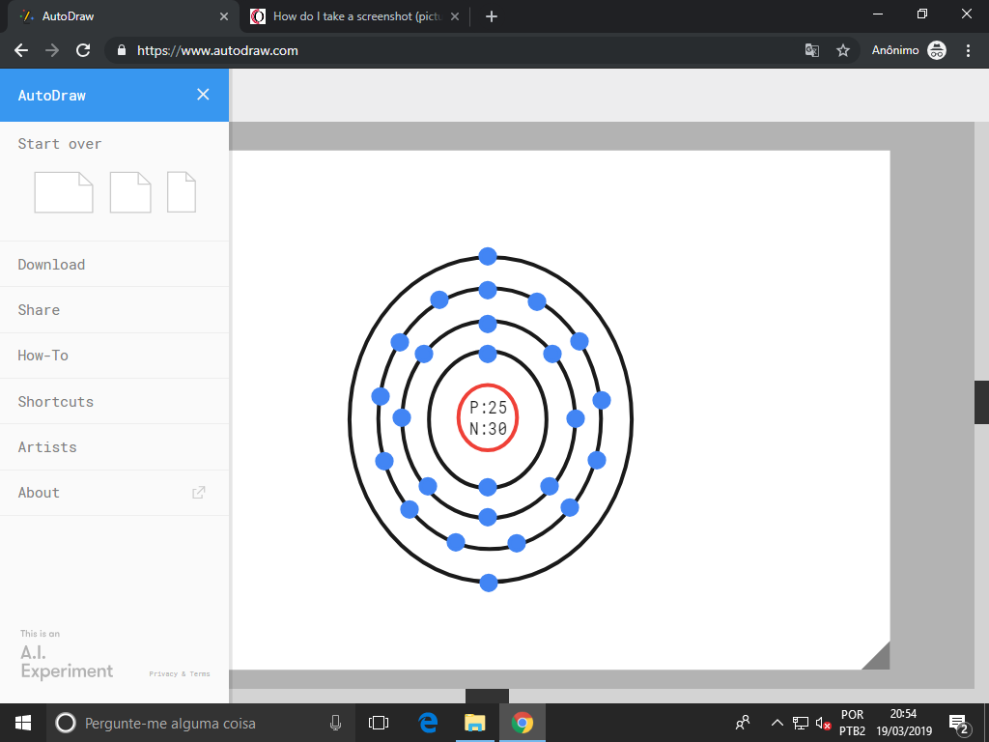

Figura 2: Nesse diagrama, a cor vermelha empregada no núcleo representa carga positiva, enquanto a cor azul utilizada nos elétrons representa carga negativa.

***Componente ideal para repetição do experimento de Rutherford***

O experimento de Rutherford, ou experimento Geiger–Marsden, é um dos mais importantes da história da Química. Ele consistiu no bombardeamento de uma folha de ouro com partículas alfa, que possuem carga positiva, frente a um anteparo capaz de detectar esse tipo de radiação. Nessa montagem, observou-se que a maioria das partículas atravessavam a folha de ouro sem desvio , que algumas tiveram suas trajetórias anguladas e que pouquíssimas foram refletidas. Assim, foi comprovado que grande parte da massa dos átomos é concentrada em uma região densa de carga positiva (o núcleo), que é rodeada por uma esparsa área de carga negativa (a eletrosfera).

Nessa experiência, o ouro foi escolhido por ser inerte e facilmente moldável em folhas finas (devido à sua alta maleabilidade). Rutherford documentou que a espessura da folha deveria se aproximar de 0.00004 cm para repetir os resultados obtidos[8]. Com esse critério em mente, o zinco é o elemento da pilha que poderia substituir o ouro com menos compromissos, pois é maleável, inerte e com raio atômico (139) próximo ao do ouro (166).

***Números Atômico e de Massa***

O zinco tem número de massa médio de 65.39 e número atômico 30[7]. O isótipo de zinco mais comum[9], que tem número de massa igual a 64, que equivale à massa de 64 átomos de hidrogênio prótio.

O manganês tem número de massa 55[7] e não tem isótopos naturais[9]. A massa de um átomo de manganês corresponde, portanto, à massa de 55 átomos de hidrogênio prótio.

Como antes mencionado na seção Estrutura atômica do manganês, o número atômico (Z) quantifica os prótons de um elemento e o número de massa (A), a soma dos prótons e dos nêutrons. O número de massa é diretamente proporcional ao raio atômico e ambos são inversamente proporcionais à energia de ionização e à eletronegatividade. Quanto ao número atômico, a quantia de prótons é equivalente à quantia de elétrons em espécies neutras. Dessa forma, o número atômico determina muitas propriedades químicas importantes, tais como o número de ligações covalentes possíveis.

***Isótopos de Zn e Mn***

Isótopos são variações de um mesmo elemento químico, que possuem o mesmo número de prótons (e, portanto, propriedades químicas muito similares) e diferentes quantias de nêutrons. O manganês não possui isótopos naturais, tendo a forma 55Mn abundância de 100%[9]. O zinco possui cinco isótopos estáveis sendo eles 64Zn (49,2%), 66Zn (27,7%), 68Zn (18,5%), 67Zn (4,0%), and 70Zn (0,6%)[9].

***Localização na tabela periódica e possíveis substituições***

O manganês e o zinco se encontram na região dos metais, e compartilham o período quatro da tabela periódica. O primeiro pertence ao grupo 7 e o segundo, ao grupo 12. Além deles, estão presentes na pilha cloro, da família dos halogênios ou família 7A, e nitrogênio, da família 5A. Ambos cloro e nitrogênio se posicionam no terceiro período.

Considerando as propriedades químicas semelhantes entre elementos da mesma família, seria possível fazer as seguintes substituições:

1. Cl → Br
2. N → P
3. Zn → Cd
4. Mn → Re

A terceira funciona, pois cloro e bromo formam ânions de carga 1- e tem taxas de ionização semelhantes, já que ambos são derivados de ácidos fortes (HCl e HBr). A segunda funciona, porque NH3 e PH3 têm caráter básico (mesmo que o PH3 seja mais fraco devido ao maior raio atômico do fósforo) não alterando as dinâmicas ácido-base da pilha. A terceira funciona pois zinco e cádmio formam cátions de carga 2+. Por fim, a quarta funciona, pois o rênio, assim como o manganês, assume os estados de oxidação +3, +4 e +4.

Vale ressaltar que essas mudanças nos elementos provavelmente resultariam na mudança na tensão gerada pela pilha, já que a mesma depende dos potenciais de oxidação e de redução dos elementos específicos que participam de seus processos eletroquímicos.

***Propriedades de Zn e Mn***

Zinco e manganês estão na região dos metais da tabela periódica e, portanto, compartilham algumas propriedades. Ambos são maleáveis, sólidos em temperatura ambiente e excelentes condutores térmicos e elétricos.

***Íons de Zn e Mn***

O zinco apresenta apenas um estado normal de oxidação de carga 2+, como em ZnO e ZnCl2. O manganês, por outro lado, tem três diferentes estados de oxidação. São eles: Mn3+ como em MnO2, Mn4+ como em Mn2O4 e Mn7+ como em KMnO6.

***Radiação Eletromagnética***

A radiação eletromagnética é imaterial, ou seja, não precisa de um matéria para se propagar. Ela pode ser interpretada de duas principais maneiras: deslocamento de unidades quantizadas de energia (fótons) e oscilações nos campos elétrico e magnético[10]. Como toda onda, essas perturbações têm as seguintes propriedades: comprimento de onda (λ ), frequência (f), velocidade (v) e amplitude (A). As três primeiras grandezas são relacionadas pela Equação Fundamental da Ondulatória como:

v = λf

No caso específico das ondas eletromagnéticas, as oscilações nos diferentes campos são perpendiculares entre si e definem um plano normal ao sentido de propagação da onda. Fenômenos ondulatórios como refração, difração e interferência[11] foram empiricamente observados nesse tipo de radiação, tornando a consolidação das interpretações de onda e de partícula um dos maiores desafios da físico-química.

***Interação radiação-matéria***

A luz interage com a matéria em fenômenos como absorção e reflexão. Essas interações podem ser explicadas pelas duas interpretações citadas acima. Segundo a interpretação de deslocamento de fótons, a energia dos elétrons nos átomos aumenta ao absorver um fóton e diminui ao emitir um fóton. Segundo a interpretação de campos, os elétrons interagem com o campo elétrico e com o campo magnético, pois são uma partículas eletricamente carregada, com o valor negativo da carga fundamental ( -1,602 176 634 × 10−19 C)[13].

Um exemplo de absorção é o funcionamento de forno de microondas, que aquece alimentos ao emitir ondas que possuem a mesma frequência que a vibração natural dos átomos de água. Um exemplo de reflexão é a própria visão humana, que capta parte do espectro refletido por objetos sobre os quais a luz incide.

***Relação entre emissão de radiação e temperatura***

A temperatura de um objeto e sua temperatura são intimamente ligadas. Segundo Planck, a oscilação dos átomos que compõem a matéria provoca a emissão de radiação eletromagnética[12]. Essa hipótese foi então complementada por Wien, que determinou a relação matemática entre o máximo comprimento de onda emitido (λmáx) e a temperatura de um corpo (T) como: λmáx T = 2,898 . 10-3.[14]

***Radiação do Corpo Negro***

Durante o século XIX, pensava-se que a intensidade da radiação emitida por um objeto aquecido deveria aumentar conforme a diminuição do comprimento de onda. No entanto, a relação observada experimentalmente configurou uma curva inicialmente crescente e, após um pico, decrescente. Esse resultado surpreendente ficou conhecido como “Catástrofe Ultravioleta”.

Para solucionar o grande descompasso entre teoria e experimento, Planck sugeriu que que os osciladores (átomos) de um objeto aquecido teriam certa frequência fundamental e que poderiam vibrar apenas em múltiplos desse valor. Assim, a maioria dos osciladores de um corpo deveriam ter uma frequência intermediária, explicando o pico da dita curva experimental. A grande inovação dessa ideia foi considerar a energia como uma grandeza discreta, ao invés de contínua. Isso inaugurou o estudo da Física Quântica, que se dedica a investigar as propriedades, medidas e partículas que não podem ser subdivididas[16].

***O Efeito Fotoelétrico***

O efeito fotoelétrico é um dos mais notáveis exemplos de interação entre radiação eletromagnética e matéria, tanto que rendeu o prêmio Nobel ao físico Albert Einstein. O fenômeno ocorre quando a frequência da luz incidente sobre uma superfície metálica ultrapassa certo valor crítico, levando à liberação de elétrons pelos átomos atingidos[17]. Esse valor mínimo depende da função trabalho de cada metal[18].

O efeito fotoelétrico observado em placas de zinco e de manganês seria pouco diferente, visto que ambos possuem funções trabalho semelhantes: 4.33 eV, do primeiro, e 4.1±0.2 eV, do segundo.[19]

***Espectros atômicos de emissão***

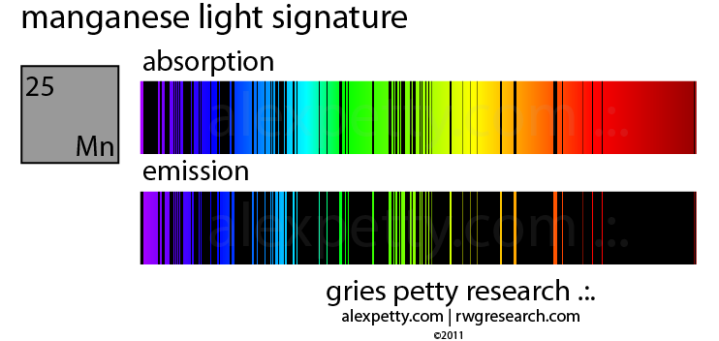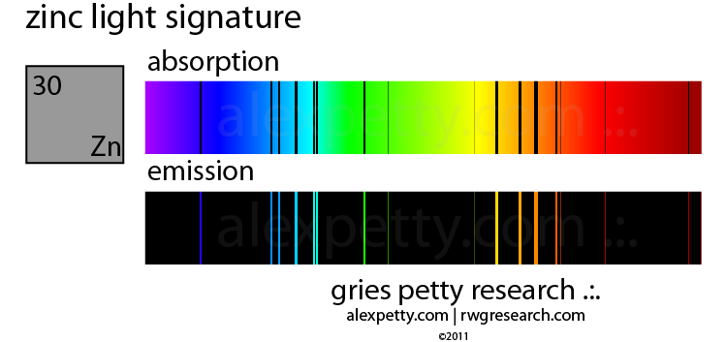

Figuras 3 e 4[20]: observam-se, lado a lado, os espectros de emissão de absorção do manganês (à esquerda) e do zinco (a direita). Nota-se que os espectros de emissão e absorção são complementares

A emissão de luz dos átomos ocorre quando um de seus elétrons faz a transição de uma camada eletrônica mais externa para uma camada eletrônica mais interna, emitindo um fóton nesse processo. O espectro de emissão é discreto pois o número quântico de nível eletrônico (n) é sempre um número natural. A energia do elétron é proporcional à Constante de Planck (h), à velocidade da luz no vácuo (c), à Constante de Rydberg (R), e inversamente proporcional ao número quântico de nível eletrônico (n) ao quadrado[21]. Assim, a fórmula Rhc/n2 é também descontínua, explicando porquê somente algumas frequências são emitidas pelos átomos.

***Dualidade partícula-onda***

Uma das mais revolucionárias ideias do século foi a proposta da dualidade partícula-onda, do cientista De Broglie. Segundo seus estudos, comportamentos ondulatórios estão presentes em todo corpo, no entanto são perceptíveis apenas em objetos extremamente pequenos. Isso ocorre pois o comprimento das chamadas “ondas de matéria” é dado por:

λ = h/mv

Em que “m” é a massa do objeto e “v” é a velocidade[22]. Ou seja, o produto de massa por velocidade deve ser muito pequeno para o comprimento de onda que seja relevante, já que a constante de Planck é ínfima.

***Aplicação da Função de Onda de Schrödinger***

Levando em conta a dualidade partícula-onda, Schrödinger elaborou o modelo matemático da Função de Onda do Elétron. Ele leva em conta quatro parâmetros conhecidos como números quânticos, os quais serão detalhados na seção seguinte. O quadrado da função de pode ser utilizado para determinar a probabilidade de encontrar certo elétron em determinada região[23].

***1) Vamos refazer a resposta a última pergunta da atividade anterior.***

***a) Faça a estrutura eletrônica para os 2 átomos mais importantes de sua bateria utilizando a notação em caixa. Coloque todos os números quânticos dos 3 elétrons mais energéticos de seus átomos.***

Os quatro números quânticos são o número quântico de nível (n), o número quântico de subnível ou azimutal (l), o número quântico magnético (m) e o número quântico de spin (ms). Eles podem ser determinados utilizando o Diagrama de Pauling e o Princípio da Exclusão de Pauli[24]. Seguindo esse métodos foram obtidas as configurações eletrônicas dos três elétrons mais energéticos do zinco e do manganês, conforme seguem abaixo.

***Zinco***

1s2 ↑↓0

2s2 2p6  ↑↓0 ↑↓-1 ↑↓0 ↑↓+1

3s2 3p6 3d10 ↑↓0 ↑↓-1 ↑↓0 ↑↓+1 ↑↓-2 ↑↓-1 ↑**↓**0 ↑**↓**+1 ↑**↓**+2

4s2 ↑↓0

|  |  |  |  |
| --- | --- | --- | --- |
|  | **3d8** | **3d9** | **3d10** |
| **Número quântico principal** | 3 (M) | 3 (M) | 3 (M) |
| **Número quântico azimutal** | 2 (d) | 2 (d) | 2 (d) |
| **Número quântico magnético** | 0 | +1 | +2 |
| **Número quântico de spin** | -½ | -½ | -½ |

***Manganês***

1s2 ↑↓0

2s2 2p6  ↑↓0 ↑↓-1 ↑↓0 ↑↓+1

3s2 3p6 3d5 ↑↓0 ↑↓-1 ↑↓0 ↑↓+1  ↑  -2 ↑  -1 ↑  0 ↑  +1 ↑  +2

4s2 ↑↓0

|  |  |  |  |
| --- | --- | --- | --- |
|  | **3d3** | **3d4** | **3d5** |
| **Número quântico principal** | 3 (M) | 3 (M) | 3 (M) |
| **Número quântico azimutal** | 2 (d) | 2 (d) | 2 (d) |
| **Número quântico magnético** | 0 | +1 | +2 |
| **Número quântico de spin** | +½ | +½ | +½ |

**b) Use a configuração de um de seus átomos para explicar o Princípio de Exclusão de Pauli e a Regra de Hund.**

O antes citado Princípio da Exclusão de Pauli foi enunciado da seguinte maneira: “*Não mais que dois elétrons podem ser atribuídos ao mesmo orbital e, se houver dois elétrons no mesmo orbital, eles devem ter spins opostos*”[25]. Esse postulado pode ser visualizado na distribuição eletrônica do zinco, em que os elétrons ocupando o mesmo orbital têm spins contrários.

Já a Regra de Hund define o estado fundamental, isto é, de menor energia, de um átomo como aquele que possui o maior número possível de elétrons desemparelhados e com o mesmo spin. A afirmação pode ser visualizada no subnível 3d do manganês, em que os elétrons têm o mesmo spin e ocupam diferentes orbitais.

**2) Entendendo a figura 7.2. Responda se as seguintes afirmações são verdadeiras ou falsas e justifique a sua resposta:**

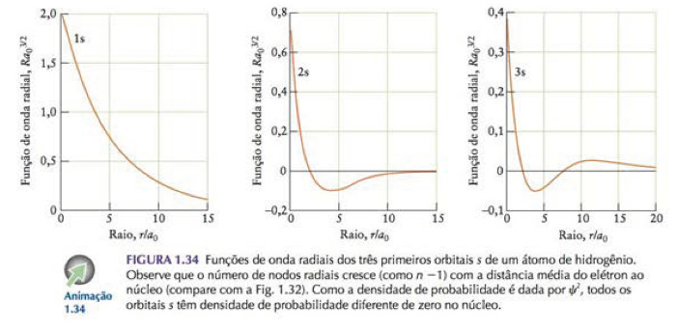

**a) O elétron 1s pode ser encontrado a uma distância muito afastada do núcleo.**

Verdadeiro. Como pode ser observado nos gráficos de função de densidade de superfície (4πR² x Ψ²)[26], a probabilidade de encontrar um elétron diminui à medida que se afasta do núcleo, no entanto nunca se torna nula. Matematicamente, isso pode ser explicado como uma assíntota na reta y = 0.

**b) O elétron 2s se encontra o tempo todo mais longe do núcleo que o 1s.**

Falso. É possível observar que o gráfico do orbital 2s assume valor nulo ao cruzar o eixo horizontal no intervalo 0r/ao - 5r/ao, enquanto o gráfico do orbital 1s permanece positivo em todo o intervalo. Isso significa que é impossível encontrar um elétron do orbital 2s à certa distância do núcleo, porém é possível encontrar elétrons do orbital 1s à distâncias maiores. Portanto, nem sempre os elétrons 2s se encontram mais distantes do núcleo que os elétrons 1s.

**c) Um nó é uma região do espaço onde a probabilidade de encontrar o elétron é zero. Por exemplo, para o elétron 1s o nó se encontra no núcleo. Antes de responder isto vejam a imagem abaixo, a qual mostra o valor da função de onda para orbitais do H (o resultado é similar para o Li).**

Falso. Um nó ocorre, por definição, quando a função de onda é nula[27]. Esse claramente não é o caso quando a distância até o núcleo é nula, em que a função atinge seu valor máximo. No entanto, a função de densidade de superfície de fato equivale a zero nessa situação, pois obtemos 4π0² x Ψ² = 0.

**3) O que significa carga nuclear efetiva (Z*)? Isto explica o fato de que a gente preenche em um mesmo nível primeiro o orbital s, depois o p, o d e assim por diante?**

A a carga nuclear efetiva é um número que representa o efeito com que a carga positiva do núcleo afeta certo elétron de um átomo polieletrônico, levando em conta a interferência da carga negativa dos demais elétrons do mesmo átomo[28]. A carga nuclear efetiva em cada subnível aumenta na seguinte ordem: Z*s < Z*p < Z*d < Z*f. A força eletrostática núcleo-elétron é proporcional a carga nuclear efetiva, ou seja, a energia potencial experimentada por elétrons s é menor que a experimentada por elétrons p, e assim por diante. Por isso, a energia em cada subnível cresce na ordem Es < Ep < Ed < Ef, então os preenchemos na mesma ordem (da menor para a maior energia).

**4) Vamos fazer o exercício mental de começar com um átomo como, por exemplo o Li, o qual tem 3 prótons e 3 elétrons e ir construindo outros átomos. Quando vamos adicionando prótons (e, portanto, a mesma quantidade de elétrons) têm 2 efeitos: a) A adição dos prótons faz aumentar a interação atrativa entre o núcleo (o que agora aumentou sua carga) e a nuvem de elétrons e b) A adição de elétrons faz aumentar a força repulsiva elétron-elétron. Qual destes efeitos prevalece quando nos movemos em um mesmo período? Por quê? Será que isto tem alguma relação com a segunda pergunta da pergunta 3?**

A carga nuclear efetiva pode ser calculada pela fórmula Z*= Z + S[29], em que Z é o número atômico e S é a blindagem (isto é, o número de elétrons na região entre o núcleo e o elétron analisado). Analisando um único período da Tabela Periódica, da esquerda para a direita, percebemos que o número atômico aumenta mas a blindagem permanece constante, ou seja, a carga nuclear efetiva aumenta. Isso significa que, ao adicionarmos um próton e um elétron a um átomo, a força de atração do próton-elétron prevalece sobre a força de repulsão elétron-elétron. No mesmo período não se altera o número quântico de nível, então gradualmente preenchemos subníveis da mesma camada eletrônica. Isso se relaciona a pergunta anterior, portanto, explicando o mecanismo pelo qual a carga nuclear efetiva aumenta conforme mais subníveis são preenchidos.

**5) Se você entendeu o avaliado até aqui então vai notar que todas as propriedades periódicas se explicam da mesma maneira!!!! Explique as mudanças do raio atômico e da energia de ionização e diga qual é a relação entre estas propriedades.**

O raio atômico diminui conforme a carga nuclear aumenta, já que a atração núcleo-elétron faz com que os elétron se aproximem mais do núcleo. Isso significa que, em um mesmo período, o raio atômico diminui conforme avançados da esquerda para a direita. Quando avançamos um período para baixo, o raio atômico aumenta, pois a carga nuclear efetiva diminui.

A energia de ionização aumenta conforme a carga nuclear aumenta, pois a atração núcleo-elétron dificulta a remoção de elétrons. Ou seja, em um mesmo período, a energia de ionização aumenta conforme avançados da esquerda para a direita. Quando avançamos um período para baixo, a energia de ionização diminui, assim como a carga nuclear efetiva.

**6) Coloque uma imagem da tabela periódica e marque nela o átomo que se oxida e o que se reduz na sua bateria. Consulte com outros 4 grupos os átomos que se oxidam e reduzem na bateria deles e os marque na tabela. Encontra algum padrão? Isto tem alguma relação com as propriedades periódicas?**

Esperávamos que, na Tabela Periódica, os agentes oxidantes se localizassem mais à direita que os agentes redutores. Isto, pois os elementos que perdem elétrons (oxidam) devem ter menor carga nuclear efetiva, permitindo que a atração próton-elétron seja facilmente superada. Por outro lado, os elementos que ganham elétrons (reduzem) devem ter maior carga nuclear efetiva, permitindo que elétrons externos sejam agregados à sua própria eletrosfera. Consultando outros grupos de trabalho, obtivemos os seguintes pares de elementos que participam de reações redox:

Grupo 13: Mn (reduz), Zn (oxida)

Grupo 8: S (reduz), Li (oxida)

Grupo 18: O (reduz), H (oxida)

Grupo 12: Ag (reduz), Zn (oxida)

Grupo 3: C (reduz), Al (oxida)

Grupo 22: S (reduz), Na (oxida)

Posicionando na Tabela Periódica os elementos que reduzem (em lilás) e os elementos que oxidam (em amarelo) obtemos a imagem que segue abaixo. Salvas algumas exceções, foi confirmada nossa hipótese acerca da distribuição dos elementos.

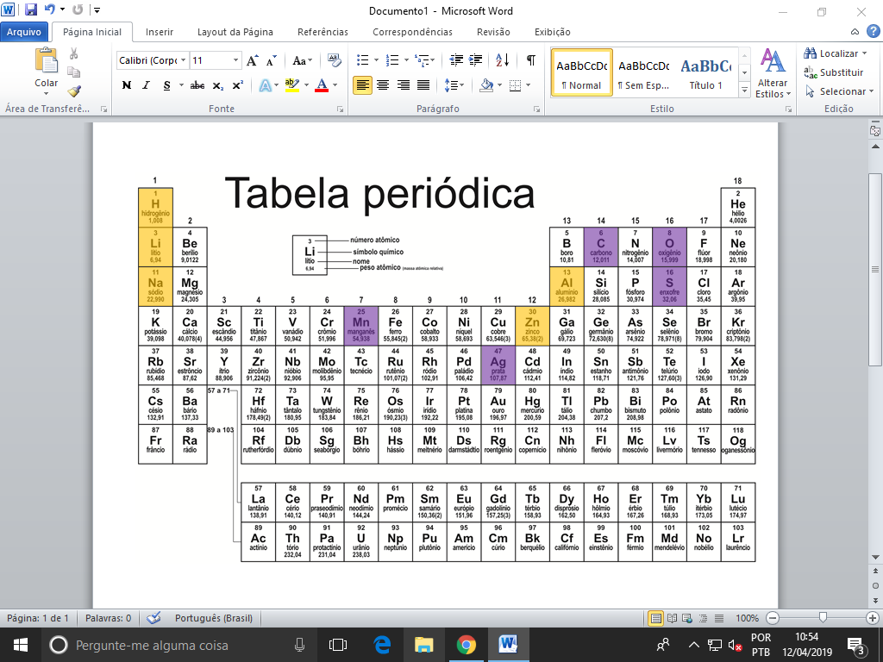

Figuras 5[30]: como previsto, a tabela acima mostra a maioria dos elementos que reduzem à direita dos elementos que oxidam.

**Referências**

1. JENSEN, William B. (Janeiro 2014). "The Leclanché Cell. Museum Notes, Oesper Collections", pp. 3.

2. LECLANCHÉ, Georges (Junho 1866). "Une pile à oxyde insoluble", patente francesa no. 71,865 no: Ministério Francês de Agricultura e Comércio (1881).

3. FOGAÇA. Pilha Seca de Leclanché. Brasil Escola, 2019.

4. JENSEN, William B. (Janeiro 2014). "The Leclanché Cell. Museum Notes, Oesper Collections", pp. 1-2.

5. LibreTexts. Leclanché Dry Cell. Commercial Galvanic Cells, 26 mar. 2016.

6. FOGAÇA. Pilha Seca de Leclanché. Brasil Escola, 2019.

7. IUPAC. Periodic Table of Elements. International Union of Pure and Applied Chemistry, 2019

8. RUTHERFORD, Ernest (1911). "The Scattering of α and β Particles by Matter and the Structure of the Atom". Philosophical Magazine. Série 6. 21 (125): 669–688.

9. PAC, 1994, 66, 2513 (Nomenclature for radioanalytical chemistry (IUPAC Recommendations 1994)), pp. 2520.

10. SANTOS. Radiação Eletromagnética. Brasil Escola, 2019.

11. PAVAN. Propriedades das ondas, 2016.

12. KOTZ. Química Geral e Reações Químicas, v. 1, p. 276, 2016.

13. Bureau International des Poids et Mesures. Resolution 1 of the 26th CGPM, 2018.

14. IMPEY, C.; GAY, P. Wien’s Law.

15. KOTZ. Química Geral e Reações Químicas, v. 1, p. 276, 2016.

16. PLANCK. On the Law of Distribution of Energy in the Normal Spectrum. Annalen der physik, v. 4, p. 553 ff, 1901.

17. KOTZ. Química Geral e Reações Químicas, v. 1, p. 277-278, 2016.

18. DRUMMOND. Work functions of the transition metals and metal silicides, 1999.

19. Ibid, p. 18

20. PETTY, Alex. The Periodic Table of Light.

21. KOTZ. Química Geral e Reações Químicas, v. 1, p. 282, 2016.

22. KOTZ. Química Geral e Reações Químicas, v. 1, p. 288, 2016.

23. KOTZ. Química Geral e Reações Químicas, v. 1, p. 290, 2016.

24. DOS SANTOS, Luiz Ricardo. Diagrama de Pauling. InfoEscola.

25. KOTZ. Química Geral e Reações Químicas, v. 1, p. 310, 2016.

26. KOTZ. Química Geral e Reações Químicas, v. 1, p. 313, 2016.

27. HALLIDAY David, KRANE Kenneth S.. Física 2, Quinta edição. Editora LTC. Gaspar Alberto. Física Série Brasil, 1ª edição. Editora Ática.)

28. KOTZ. Química Geral e Reações Químicas, v. 1, p. 312, 2016.

29. KOTZ. Química Geral e Reações Químicas, v. 1, p. 313, 2016.

30. IUPAC/SBQ, baseada em DOI:10.1515/pac-2015-0305. Licença Creative Commons: BY-NC-SA 4.0. Disponível em <https://www.tabelaperiodica.org/imprimir/>. Acesso em 12 abr. 2019.

**Bibliografia**

BOCCHI, Nerilso; FERRACIN, Luiz Carlos; BIAGGIO, Sonia Regina. Pilhas e baterias: funcionamento e impacto ambiental. **Química Nova na escola**, v. 11, n. 3, 2000.

DOS SANTOS, Luiz Ricardo. Diagrama de Pauling. **InfoEscola**. Disponível em: <https://www.infoescola.com/quimica/diagrama-de-pauling/>. Acesso em: 29 mar. 2019.

DRUMMOND, Timothy J. **Work functions of the transition metals and metal silicides**. Sandia National Labs., Albuquerque, NM (US); Sandia National Labs., Livermore, CA (US), 1999.

FOGAÇA, Jennifer Rocha Vargas. Pilha Seca de Leclanché. **Brasil Escola**. Disponível em: <https://brasilescola.uol.com.br/quimica/pilha-seca-leclanche.htm>. Acesso em: 20 mar. 2019.

JENSEN, William B. **The Leclanché Cell**. Museum Notes, Oesper Collections, 2014. Disponível em: <https://drc.libraries.uc.edu/bitstream/handle/2374.UC/731246/The_Leclanche_Cell.pdf?sequence=1>. Acesso em: 21 mar. 2019.

KOTZ, John C et al. **Química Geral e Reações Químicas**, v. 1, 9ª ed., 2016.

LECLANCHÉ, Georges. **Une pile à oxyde insoluble**, patente francesa no. 71865 no: Ministério Francês de Agricultura e Comércio (1881), 1886. Obtido em Description des machines et procédés pour lesquels des brevets d'invention ont été pris. v. 98. Paris, França: Imprimerie Nationale. pp. 33–34.

LECLANCHÉ, Georges. **Quelques observations sur l'emploi des piles électriques**, 1867. Disponível em: <https://gallica.bnf.fr/ark:/12148/bpt6k62094v/f9.image>. Acesso em: 21 mar. 2019.

IUPAC. **Periodic Table of Elements**, 2019. Disponível em: <https://iupac.org/what-we-do/periodic-table-of-elements/>. Acesso em: 21 mar. 2019.

IUPAC. **Compendium of Chemical Terminology**, 2ª ed. Compilado por A. D. McNaught and A. Wilkinson. Blackwell Scientific Publications, Oxford, 1997. Disponível em: <http://goldbook.iupac.org>, por M. Nic, J. Jirat, B. Kosata, A. Jenkins, 2006. 0-9678550-9-8.

LibreTexts. **Leclanché Dry Cell**. Commercial Galvanic Cells, 26 mar. 2016. Disponível em: <https://chem.libretexts.org/Bookshelves/Analytical_Chemistry/Supplemental_Modules_(Analytical_Chemistry)/Electrochemistry/Exemplars/Commercial_Galvanic_Cells>. Acesso em: 20 mar. 2019.

MAGALHÃES, Lana. Tabela Periódica. **Toda Matéria**, 2019. Disponível em: <https://www.todamateria.com.br/tabela-periodica/>. Acesso em: 28 mar. 2019.

NISENBAUM, Moisés André. **Estrutura Atômica**, 1ª ed., 2013.

PAC, 66, 2513: **Nomenclature for radioanalytical chemistry**. IUPAC Recommendations 1994, 1994.

PAVAN, Theo Z. **Propriedades das ondas**, 2016. Disponível em: <https://edisciplinas.usp.br/pluginfile.php/4572212/mod_resource/content/0/Aula5%20-%20Propriedades%20das%20ondas.pdf>. Acesso em: 28 mar. 2019.

RUTHERFORD, Ernest. The Scattering of α and β Particles by Matter and the Structure of the Atom. **Philosophical Magazine**, série 6. 21 (125), 1911. Disponível em: <https://www.chemteam.info/Chem-History/Rutherford-1911/Rutherford-1911.html>. Acesso em: 21 mar. 2019.

SANTANA, André Luiz. Manganês. **Sumário Mineral**, 2012.

SANTOS, Marco Aurélio da Silva. Radiação Eletromagnética. **Brasil Escola**. Disponível em: <https://brasilescola.uol.com.br/fisica/radiacao-eletromagnetica.htm>. Acesso em: 28 mar. 2019.

PETTY, Alex. **The Periodic Table of Light**. Disponível em: <http://www.alexpetty.com/2014/09/21/the-periodic-table-of-light/>. Acesso em: 28 mar. 2019.

Bureau International des Poids et Mesures. **Resolution 1 of the 26th CGPM**, 2018. Disponível em: <https://www.bipm.org/en/CGPM/db/26/1/> Acesso em 28 mar. 2019.

ELLERT, G. **Photoeletric Effect**. Disponível em: <https://physics.info/photoelectric/>. Acesso em: 28 mar. 2019.

IMPEY, C.; GAY, P. **Wien’s Law**. Disponível em: <https://www.teachastronomy.com/textbook/Matter-and-Energy-in-the-Universe/Wiens-Law/>. Acesso em: 28 mar. 2019.

KAMENKO, A. et al. **Quantum Numbers**. Disponível em: <https://chem.libretexts.org/Bookshelves/Physical_and_Theoretical_Chemistry_Textbook_Maps/Supplemental_Modules_(Physical_and_Theoretical_Chemistry)/Quantum_Mechanics/10%3A_Multi-electron_Atoms/Quantum_Numbers>. Acesso em: 28 mar. 2019.

FREIBERGER, M. **Schrödinger’s equation — what is it?** Disponível em: <https://plus.maths.org/content/schrodinger-1>. Acesso em: 28 mar. 2019.

HELMENSTINE, T. **What Is the Rydberg Formula?** Disponível em: <https://www.thoughtco.com/what-is-the-rydberg-formula-604285>. Acesso em: 28 mar. 2019.

DECROSS, M. **Wave-Particle Duality**. Disponível em: <https://brilliant.org/wiki/wave-particle-duality/>. Acesso em: 28 mar. 2019.

ARDLEY, N., **How Things Work**, Dorling Kindersley limited, London, 1995.

HALLIDAY, D., RESNICK, R. e WALKER, J., **Fundamentos de Física**, vol. 4 (Ótica e Física Moderna), LTC Editora, 4ª. Edição, 1995

TIPLER, P., **Física**, vol.4, Editora Guanabara Koogan S.A., 3ª. Edição, 1994.